муниципальное автономное общеобразовательное учреждение

«Кичменгско-Городецкая средняя школа»

«Организация дистанционного обучения

в МАОУ «Кичменгско-Городецкая средняя школа»

как средство обеспечения доступности качественного образования»

Сроки реализации проекта - 01.09.2020- 31.12.2022

Список исполнителей:

Шабакова Ирина Владимировна, директор

**Информационно-аналитическая справка**

Продуктивностью реализации инновационной программы в МАОУ «Кичменгско-Городецкая средняя школа» считается достижение конкретной цели - разработка и внедрение модели дистанционного обучения для обеспечения доступности качественного образования в удаленных местах ведения деятельности образовательной организации.

На данный момент продолжается реализация II практического этапа (сроки: январь 2021 года - март 2022 года).

1. **Мониторинг эффективности функционирования образовательной среды:**

|  |  |  |  |  |
| --- | --- | --- | --- | --- |
| *№ п/п* | *Перечень запланированных мероприятий* | *Содержание фактически проделанной работы* | *Сроки, место проведения мероприятий* | *Характеристика полученных результатов,*  *тиражируемых* |
| **2 этап «Практический»** | | | | |
| 1. | Проведение мониторинга имеющегося оборудования | Проведена проверка и настройка оборудования для ДО | Сентябрь,  2021 года | Оборудование в рабочем состоянии |
| 2 | Проведение методики изучения удовлетворенности педагогов жизнедеятельностью в образовательном учреждении (Рогов Е.И.) | Анкетирование с целью удовлетворенности педагогов жизнедеятельностью в образовательном учреждении | Август,  2021 года | По выявлению профессиональных затруднений, составлены рекомендаций для каждого педагога |
| 3 | Выбор и анализ электронных образовательных ресурсов | Разработка и апробация электронных образовательных ресурсов. Расширение школьного информационно-образовательного пространства. | Сентябрь,  2021 года | Разработаны |
| 4 | Обзор сервисов дистанционного обучения | Проведение семинара-практикума | Сентябрь,  2021 года | Семинар-практикум проведен. |
| 5 | Подготовка базы обучающего материала | Проведение лекций | В течение года | Проведены |

**1**.**1** **Проведение мониторинга имеющегося оборудования**

Оборудование кабинетов, предназначенных для ДО, позволяет осуществлять реализацию образовательных программ в сетевой форме, проводить занятия с обучающимися, которые находятся в удаленном доступе в режиме реального времени средствами видеоконференцсвязи, а также в режиме отсроченного времени, используя созданные педагогами электронные ресурсы к занятиям.

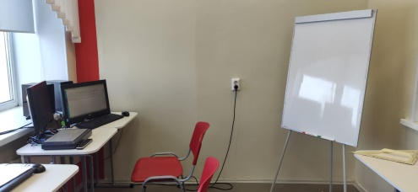Для работы с цифровыми образовательными онлайн-ресурсами по месту ведения деятельности с. Кичменгский Городок имеется устойчивая связь интернет - соединения со скоростью 50 Мбит/с. В местах ведения деятельности с. Сараево - скорость 50 Мбит/с, что достаточно для обеспечения дистанционного обучения. Оборудован кабинет для ДО по месту ведения деятельности с. Кичменгский Городок: компьютер, система видеоконференцсвязи LifeSize.

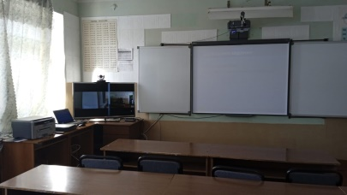Оборудование кабинета для ДО по месту ведения деятельности с. Сараево: компьютер, интерактивная доска, принтер, сканер, три ноутбука.

В рамках сетевого взаимодействия с использованием ДО педагоги школы реализуют образовательные программы основного общего образования по предметам: математика, информатика, физика.

**1.2** **Проведение методики изучения удовлетворенности педагогов жизнедеятельностью в образовательном учреждении**

31.08.2021 года школы был проведен педсовет. В ходе педсовета была проанализирована инновационная деятельность в образовательном учреждении. Аналитический этап инновационной деятельности позволил сделать основные выводы по результатам деятельности площадки. Для продолжения деятельности инновационной площадки на педсовете были проведены педагогом–психологом школы методики изучения удовлетворенности педагогов жизнедеятельностью в образовательном учреждении (Рогов Е.И.) **(Приложение 1)**

**1) Удовлетворенность трудом**

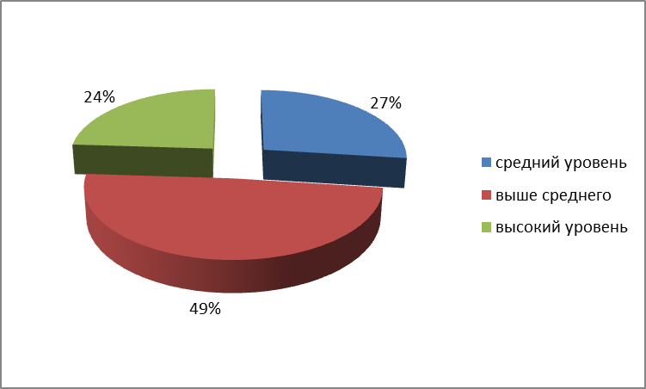

**2) Уровень сформированности профессиональных качеств по методике « Идеальный учитель»**

Для каждой профессии существует некий минимально необходимый уровень способностей, позволяющий выполнять должностные обязанности. Достижение высокого профессионального уровня зависит от личностных качеств, мотивации и системы ценностей. Комплект методик Рогова Е.И. «Настольная книга практического психолога».

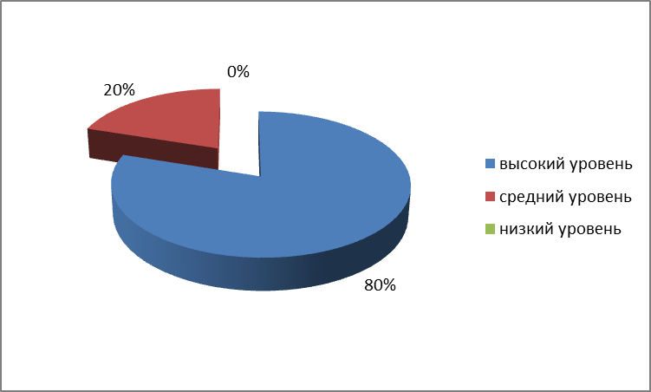

**3) Подверженность профессиональной деформации**

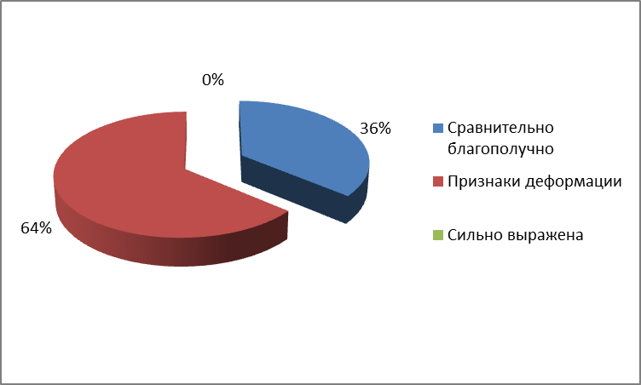

**4) Творческий потенциал педагогов**

У педагога есть качества, которые позволяют ему творить, но есть и барьеры творчества. Самый опасный — страх, особенно у людей, ориентированных на обязательный успех. Боязнь неудачи сковывает воображение — основу творчества. Страх может быть и социальный, страх общественного осуждения. Любая новая идея проходит через этап неожиданности, удивления, непризнания, осуждения окружающими. Боязнь осуждения за новое, непривычное для других поведение, взгляды, чувства сковывает творческую активность, уничтожает творческую личность.

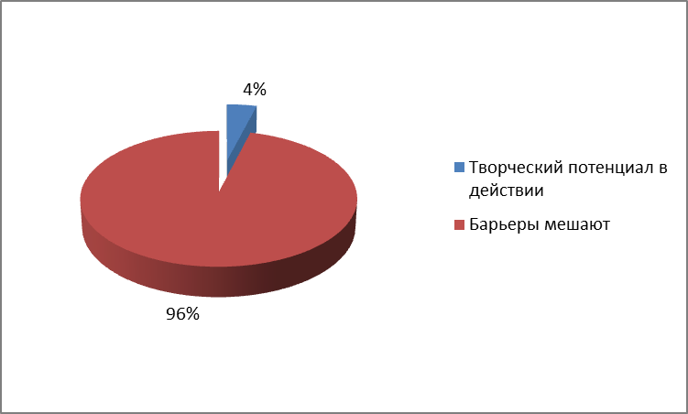

**5)** **Уровень информационной культуры**

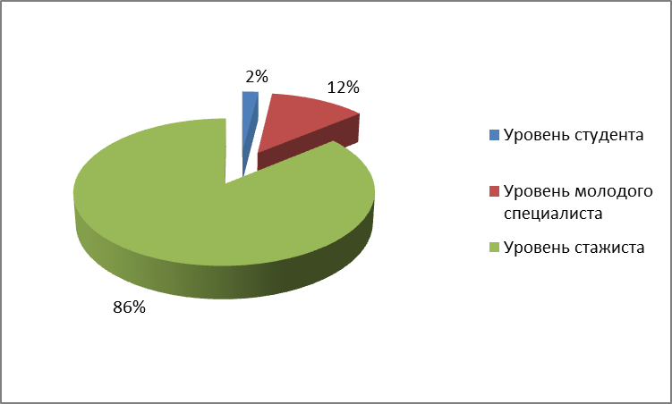

**1.3 Мониторинг обучающихся**

Результаты анкетирования учащихся сельских школ по месту ведения деятельности с. Сараево по вопросам востребованности и эффективности электронного обучения с использованием ДО наглядно говорят о востребованности и эффективности образовательных услуг с использованием ДО.

Анкетирование выявило:

- на начало инновационной деятельности (2021г.) 100% опрошенных учащихся знали о существовании электронного обучения,

- 92 % считали электронное обучение эффективным,

- 8% не могли дать ответ на этот вопрос,

- 62% обучающихся используют компьютер в образовательных целях.

По результатам анкетирования родителей учащихся сельских школ все отметили положительные эффекты использования дистанционных образовательных технологий.

По результатам мониторинга, а также посещения педагогами, администрацией, педагогом-психологом дистанционных уроков были сделаны выводы об эффективности функционирования образовательной среды в дистанционном формате.

**2.Повышение информационно-коммуникационной компетентности педагогов**

Еще одним условием успешной реализации инновационного проекта   
является повышение информационно-коммуникационной компетентности   
педагогов. В настоящее время  невозможно представить образовательный процесс, отвечающий требованиям современного информационного общества без использования цифровых образовательных ресурсов (ЦОР).

**2.1** **Расширение списка используемых ЦОР**

Педагоги осуществляют активный поиск механизмов и технологий привлечения учеников к учебной деятельности, что обусловлено необходимостью формирования как предметных, учебных, так и жизненных компетентностей.

**2.1.1** Расширение списка используемых ЦОР осуществляется педагогами путем самостоятельного поиска, обмена опытом в рамках школьных методических объединений и за счет курсовой подготовки

Ниже представлен перечень ЦОР, которые используют учителя математики, физики и информатики при проведении дистанционных уроков.

Учителя математики в 5-8 классах для ДО использует ресурс LearningApps.org , платформу Classtime для создания интерактивных учебных приложений, позволяющие вести аналитику учебного процесса и реализовывать стратегии индивидуального подхода. Образовательную платформа Learnis, в которой можно создавать веб-квест, викторину, терминологическую игру. Разработки с помощью этой платформы можно использовать для повышения мотивации учащихся, на индивидуальных занятиях (с помощью компьютера), в качестве домашней работы. Веб-квесты повышают интерес учащихся к предмету, творческие способности, логическое мышление. Очень часто на уроках ДО используется Единая коллекция цифровых образовательных ресурсов <http://school-collection.edu.ru/>. Компьютерное тестирование является высокопроизводительным инструментом контроля, что позволяет сократить время в учебном процессе на проверку и обработку результатов контроля. В программе Excel очень удобно и легко создавать уже разработанный тест или кроссворд для любых учащихся. С помощью данного конструктора Online Test Pad можно создать массу цифровых учебных заданий, тестов-тренажеров. На данной платформе в тест можно включать разнообразные типы вопросов (одиночный и множественный выбор ответа, ввод числа или текста, установление последовательности или соответствия, заполнение пропусков, слайдер и др.). (**Приложение 2**)

Электронные ресурсы, применяемые при дистанционном обучении 7 и 8 классов на уроках физики.

1) Электронные образовательные ресурсы (ЭОР) представленные на сайте Федерального центра информационно-образовательных ресурсов (ФЦИОР).

Cайт Федерального центра информационно-образовательных ресурсов (ФЦИОР) реализует концепцию «единого окна» для доступа к любым электронным образовательным ре­сурсам системы образования РФ и предоставляет единую со­временную технологическую платформу для существующих и вновь создаваемых электронных образовательных ресурсов. Та­кой портал является окном доступа к центральному хранилищу электронных образовательных ресурсов (ЭОР), разработанных для всех типов и ступеней образования, и обеспечивает хране­ние шести типов ЭОР.

Типы ЭОР

* Электронные учебные модули открытых мультимедиасистем (ОМС)
* Электронные учебные модули виртуальных коллективных сред (ВКС)
* ЭОР на локальных носителях
* Текстографические сетевые ЭОР
* ЭОР на базе flash-технологий
* ЭОР на базе java-технологий

Все ЭОР описываются с помощью единой информационной модели метаданных, основанной на стандарте LOM. Единая мо­дель описания ЭОР позволяет использовать единые механизмы для организации их хранения и доступа к ним.

Для воспроизведения электронных учебных модулей, размещённых на сайте, необходимо установить на компьютере свободно распространяемое программное обеспечение — «проигрыватель ресурсов» с главной страницы сайта.

2) ЭОР сайта: <http://school-collection.edu.ru/>

*Единая коллекция цифровых образовательных ресурсов* со­держит богатый методический и дидактический материал для использования в системе образования Российской Федерации (в том числе с использованием интерактивных досок различных производителей: Activboard, AVerMedia, Hitachi, Panaboard, SMART Board).

Из перечисленных ресурсов используются:

1. Презентации к урокам с интерактивным содержанием, иллюстрирующим физические явления, процессы, закономерности.
2. Виртуальные лабораторные работы в качестве альтернативы, если невозможно в условиях дистанционного образования провести эксперименты непосредственно.
3. Дидактические материалы, средства текущего контроля усвоения знаний учащимися.

Методические рекомендации по использованию ЭОР и разработки уроков приведены в пособии: Каширин Д. А. Интерактивное оборудование и интернет-ресурсы в школе. Физика. 7 – 11 кл.: Пособие для учителей общеобразовательных школ / Д. А. Каширин, Е. Г. Квашнин. — М.: Просвещение-регион, 2011. — 264 с. — (Серия «Современные образовательные технологии»). (**Приложение 3**)

На уроках также используется презентативный и иллюстративный материал, разрабатываемый учителем по соответствующим темам урока. ПО MS PowerPoint.

Электронные ресурсы, применяемые при дистанционном обучении 5-8 классов на уроках информатики.

1. Создание тестов и опросов в сервисе Google Формы

С помощью Google Формы создаются тематические тесты, которые включают задания закрытого и открытого типа. Баллы за задания закрытого типа задаются в форме, проверяются автоматически, педагог видит ответы и баллы за ответы. Задания открытого типа проверяются учителем.

1. Работа с совместными документами в сервисе Google

Ученикам отправляется ссылка на совместный документ с заданием, где они вносят изменения или ответы. Создаются документы для работы в нем всего класса или индивидуально.

1. Социальные сети

В социальной сети создана беседа, куда добавлены учащиеся класса. Через беседу учащиеся могут задать вопрос по выполнению домашнего задания, получить дополнительное пояснение к заданиям, отправить ответы.

1. Сайт, разработанный в поддержку УМК «Информатика» (авторы Босова Л.Л., Босова А.Ю.) https://bosova.ru/

На данном сайте размещены презентации, видеоуроки, тестовые задания, ссылки на ЭОР, которые используются на уроках.

1. Онлайн сервис Triventy - бесплатный конструктор тестов и викторин.

Создаются тесы и викторины, которые можно проводить в реальном времени.

**2.1.2** **Курсовая подготовка**

Курсы повышения квалификации педагогов в рамках инновационной программы, способствующие повышению квалификации.(2021-2022 учебный год)

|  |  |  |
| --- | --- | --- |
|  | Сакулина  Людмила Васильевна | «Содержательные и методические особенности изучения линии «Алгоритмизация и программирование» в школьном курсе информатики»  48 часов.11.10.2021-22.10.2021№3513  АОУ ВО ДПО «Вологодский институт развития образования»  «Совершенствование педагогической и методической деятельности в дополнительном образовании детей в соответствии с требованиями профессионального стандарта»  36 часов22.11.2021-06.12.2021№4678  АОУ ВО ДПО «Вологодский институт развития образования»  Вебинар  «Портфолио современного педагога: Movavi и другие видеоресурсы для образования»  Вебинар «Интерактивный образовательный онлайн-курс для формирования цифровой грамотности «Информатика. Начальный курс» |
|  | Саблина Лидия Владимировна | Вебинар «Цифровой образовательный контент компании «Новый диск»(Центр цифровизации образовательной деятельности АНО ВО «Университет Иннополис» 04.03.2022 |
|  | Попов Вячеслав Александрович | АОУ ВО ДПО «ВИРО» Дополнительная профессиональная программа  «Школа современного учителя. Развитие естественно-научной грамотности» – для учителей химии, физики, биологии, географии, реализующих программы основного общего образования» , 56 часов. 1 марта – 14 апреля 2022 года. |
|  | Тарасова Яна Владимировна | АОУ ВО ДПО «ВИРО» Дополнительная профессиональная программа  «Школа современного учителя. Развитие математической грамотности» – для учителей математики, реализующих программы основного общего образования» , 56 часов  1 марта – 14 апреля 2022 года. |
|  | Дьякова Анна Анатольевна | АОУ ВО ДПО «ВИРО» проводит обучение на курсах по дополнительной профессиональной программе повышения квалификации «Реализация требований обновленных ФГОС НОО, ФГОС ООО в работе учителя» (математика) , 36 часов.21.02.2022 – 04.03.2022 |
|  | Барболина Мария Анатольевна | Научно-производственное объединение ООО «НПО ПРОФЭКСПОРТСОФТ» образовательная платформа «Педагогический Университет РФ». Программа дополнительного образования «Классное руководство и специфика реализации школьных программ в соответствии с обновленными ФГОС-21. Новые цифровые платформы Минпросвещения РФ для обучения, воспитания и личностного развития учащихся» , 144 часа.25.01.2022, заочное обучение с применением ДОТ и ЭО. |
|  | Морозова Мария Анатольевна | Научно-производственное объединение ООО «НПО ПРОФЭКСПОРТСОФТ» образовательная платформа «Педагогический Университет РФ». Программа дополнительного образования «Классное руководство и специфика реализации школьных программ в соответствии с обновленными ФГОС-21. Новые цифровые платформы Минпросвещения РФ для обучения, воспитания и личностного развития учащихся» , 144 часа.25.01.2022, заочное обучение с применением ДОТ и ЭО. |
|  | Неспанова Марина Александровна | Научно-производственное объединение ООО «НПО ПРОФЭКСПОРТСОФТ» образовательная платформа «Педагогический Университет РФ». Программа дополнительного образования «Классное руководство и специфика реализации школьных программ в соответствии с обновленными ФГОС-21. Новые цифровые платформы Минпросвещения РФ для обучения, воспитания и личностного развития учащихся» , 144 часа.25.01.2022, заочное обучение с применением ДОТ и ЭО. |
|  | Глебова Нина Николаевна | Педагогическая мастерская Марии Прозументовой  Онлайн-курс по ИКТ для педагогов «Как педагогу создавать видеоролики и обучающее видео» 15.07-17.07.2021, 9 часов  Межрегиональный институт повышения квалификации и переподготовки г. Липецк «Современные методики обучения географии в условиях реализации ФГОС», 16 часов |
|  | Маклакова Ирина Владимировна | Научно-производственное объединение ООО «НПО ПРОФЭКСПОРТСОФТ» образовательная платформа «Педагогический Университет РФ». Программа дополнительного образования «Классное руководство и специфика реализации школьных программ в соответствии с обновленными ФГОС-21. Новые цифровые платформы Минпросвещения РФ для обучения, воспитания и личностного развития учащихся» , 144 часа.25.01.2022, заочное обучение с применением ДОТ и ЭО. |
|  | Суворова Надежда Васильевна | Научно-производственное объединение ООО «НПО ПРОФЭКСПОРТСОФТ» образовательная платформа «Педагогический Университет РФ». Программа дополнительного образования «Классное руководство и специфика реализации школьных программ в соответствии с обновленными ФГОС-21. Новые цифровые платформы Минпросвещения РФ для обучения, воспитания и личностного развития учащихся» , 144 часа.25.01.2022, заочное обучение с применением ДОТ и ЭО. |
|  | Барсукова Наталья Владимировна | Научно-производственное объединение ООО «НПО ПРОФЭКСПОРТСОФТ» образовательная платформа «Педагогический Университет РФ». Программа дополнительного образования «Классное руководство и специфика реализации школьных программ в соответствии с обновленными ФГОС-21. Новые цифровые платформы Минпросвещения РФ для обучения, воспитания и личностного развития учащихся» , 144 часа.26.01.2022, заочное обучение с применением ДОТ и ЭО |
|  | Макарова Галина Анатольевна | Научно-производственное объединение ООО «НПО ПРОФЭКСПОРТСОФТ» образовательная платформа «Педагогический Университет РФ». Программа дополнительного образования «Классное руководство и специфика реализации школьных программ в соответствии с обновленными ФГОС-21. Новые цифровые платформы Минпросвещения РФ для обучения, воспитания и личностного развития учащихся» , 144 часа.31.01.2022, заочное обучение с применением ДОТ и ЭО |
|  | Шелыгина Светлана Александровна | Научно-производственное объединение ООО «НПО ПРОФЭКСПОРТСОФТ» образовательная платформа «Педагогический Университет РФ». Программа дополнительного образования «Классное руководство и специфика реализации школьных программ в соответствии с обновленными ФГОС-21. Новые цифровые платформы Минпросвещения РФ для обучения, воспитания и личностного развития учащихся» , 144 часа.27.01.2022, заочное обучение с применением ДОТ и ЭО. |
|  | Шарова Елена Градиславовна | Научно-производственное объединение ООО «НПО ПРОФЭКСПОРТСОФТ» образовательная платформа «Педагогический Университет РФ». Программа дополнительного образования «Классное руководство и специфика реализации школьных программ в соответствии с обновленными ФГОС-21. Новые цифровые платформы Минпросвещения РФ для обучения, воспитания и личностного развития учащихся» , 144 часа.11.02.2022, заочное обучение с применением ДОТ и ЭО. |
|  | Пьянкова Алена Васильевна | Научно-производственное объединение ООО «НПО ПРОФЭКСПОРТСОФТ» образовательная платформа «Педагогический Университет РФ». Программа дополнительного образования «Классное руководство и специфика реализации школьных программ в соответствии с обновленными ФГОС-21. Новые цифровые платформы Минпросвещения РФ для обучения, воспитания и личностного развития учащихся» , 144 часа.31.01.2022, заочное обучение с применением ДОТ и ЭО. |
|  | Саблина Дарина Игоревна | Научно-производственное объединение ООО «НПО ПРОФЭКСПОРТСОФТ» образовательная платформа «Педагогический Университет РФ». Программа дополнительного образования «Классное руководство и специфика реализации школьных программ в соответствии с обновленными ФГОС-21. Новые цифровые платформы Минпросвещения РФ для обучения, воспитания и личностного развития учащихся» , 144 часа.27.01.2022, заочное обучение с применением ДОТ и ЭО. |
|  | Полушина Валентина Александровна | Научно-производственное объединение ООО «НПО ПРОФЭКСПОРТСОФТ» образовательная платформа «Педагогический Университет РФ». Программа дополнительного образования «Классное руководство и специфика реализации школьных программ в соответствии с обновленными ФГОС-21. Новые цифровые платформы Минпросвещения РФ для обучения, воспитания и личностного развития учащихся» , 144 часа.27.01.2022, заочное обучение с применением ДОТ и ЭО. |
|  | Конечная Ольга Владимировна | Научно-производственное объединение ООО «НПО ПРОФЭКСПОРТСОФТ» образовательная платформа «Педагогический Университет РФ». Программа дополнительного образования «Классное руководство и специфика реализации школьных программ в соответствии с обновленными ФГОС-21. Новые цифровые платформы Минпросвещения РФ для обучения, воспитания и личностного развития учащихся» , 144 часа.27.01.2022, заочное обучение с применением ДОТ и ЭО. |

**2.1.3** **Школьный конкурс педагогических разработок учителей «Лучший дистанционный урок»**

В МАОУ «Кичменгско-Городецкая средняя школа» разработано Положение школьного конкурса педагогических разработок учителей «Лучший дистанционный урок». (**Приложение № 4**)

Цели и задачи конкурса:

-выявление и популяризация лучших образцов педагогической деятельности на основе работы с использованием дистанционных образовательных технологий (далее - ДОТ);

-повышение профессионального мастерства педагогов, совершенствование методического обеспечения образовательного процесса;

-активизация процесса формирования компетентности педагогов в области обучения с использованием дистанционных образовательных технологий.

**2.2. Обзор сервисов дистанционного обучения**

13 сентября 2021 года для педагогов школы Ресурсный центр на базе МАОУ «Кичменгско-Городецкая средняя школа» провел семинар-практикум «Сервисы для дистанционного обучения». Педагогов школы познакомили с работой цифровых ресурсов ЯКласс и Учи.ру в качестве электронных образовательных ресурсов, а также Zoom в качестве платформ для проведения онлайн уроков. ZOOM.US – это облачная платформа для проведения онлайн видео-конференций и видео вебинаров в формате высокой четкости.

Использование дистанционных образовательных технологий – это новые   
возможности коммуникации, новый уровень взаимодействия между педагогом и обучающимися. Современные средства телекоммуникаций в дистанционном образовании обеспечивают интерактивный способ обучения. Обучающиеся получают возможность осуществлять оперативную связь, а преподаватель – оперативно реагировать на запросы ученика, контролировать и своевременно корректировать его работу.   
Цель внедрения дистанционных образовательных технологий в систему   
обучения состоит в обеспечении доступности качественного образования для   
обучающихся, независимо от места проживания, социального положения и   
состояния здоровья, удаленности от центра обучения и т.д.

Во время работы площадки решались задачи повышения компетенции учителей  в области преподаваемого предмета, методологии предмета; владение современными технологиями развивающего обучения; владение основами ИКТ для обслуживания потребностей учебного процесса по работе с детьми дистанционно. Такую работу проводят заместители директора школы и методист Ресурсного центра школы.

Использование новых информационных технологий в преподавании является одним из важнейших аспектов совершенствования и оптимизации учебного процесса, обогащения арсенала методических средств и приемов, позволяющих разнообразить формы работы и сделать урок интересным и запоминающимся для учащихся.

Использование учителем ЦОР делает реальным для учащихся получение качественного образования, соответствующего современным запросам.

Наиболее популярным видом электронных  ресурсов  являются компьютерные презентации. С их помощью педагоги наглядно демонстрируем необходимый учебный материал.   Презентация – форма подачи материала в виде слайдов, на которых могут быть представлены таблицы, схемы, рисунки, иллюстрации, аудио- и видеоматериалы. Считаем, что учащиеся проявляют большой интерес, когда при объяснении нового материала применяются презентации.  Даже самые пассивные из них с огромным желанием включаются в работу, с интересом просматривают слайды  и отвечают на вопросы.

Таким образом, активное использование ЦОР приводит к изменению в содержании образования, технологии обучения и отношениях между участниками образовательного процесса.

Вывод один – нужно не стоять на месте, а совершенствовать свои приемы и методы,  и тогда мы достигнем успеха в своей профессиональной деятельности.

**3.Реализация модели дистанционного обучения**

**3.1 Учебная деятельность**

В 2021-2022 учебном году ДО проводится по предметам: математика(5-8 классы), физика (7-8классы), информатика(5-8 классы).

Управление учебным процессом начинается с его планирования. Для ДОучащихся по месту ведения деятельности с.Сараево, в августе 2021 года создается расписание. **(Приложение 5)**

Уроки по математике, физике, информатике и классные часы проводятся дистанционно.

**3.2** **Внеучебная деятельность**

Педагоги-библиотекари нашей школы проводят дистанционные классные часы 1 раз в полгода для учащихся 5-8 классов и учащихся начальной школы. В декабре 2021 года для учащихся 5-8 классов был проведен устный журнал «День Героев Отечества», для 1-4 классов «Михалкова знают дети!», а в январе 2022 года проведена беседа «Животные помогают фронту» для 5-8 классов, для 1- 4 классов «В.Бианки – писатель и ученый»

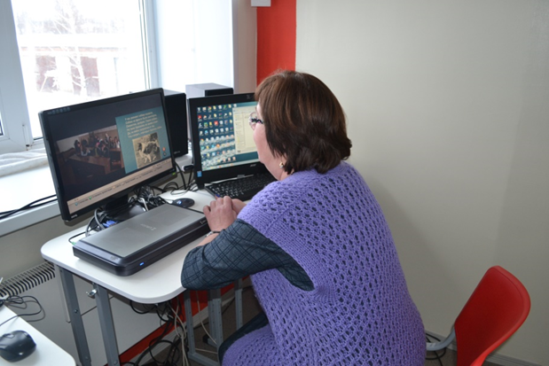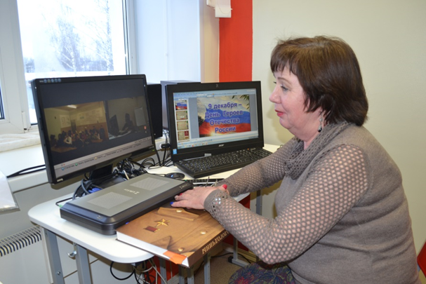Материал классных часов были доступны, соответствовали возрасту детей 1-4 классов и 5- 8 классов. Информация излагалась грамотно, литературным языком. При подготовке и проведении дистанционных классных часов использовался принцип дифференцированного подхода: воспитанникам давались разные по объему и сложности задания и вопросы, учитывались возможности и способности детей. Время на этапах было распределено рационально. Конспекты оформлены согласно требованиям. (**Приложение 6)** При проведении использовались следующие технологии: информационно – коммуникативные, личностно -  ориентированного обучения. Выдержано время 30 минут для начальной школы и 35 минут для основной школы. Новизна проявилась в том, что впервые была использована такая форма проведения классных часов в 2021-2022 учебном году. Дети были заинтересованы, активны. Занятия проходили в атмосфере сотрудничества и взаимопонимания. Занятия достигли цели. Все задачи были выполнены. В перспективе в дальнейшем планируется работать в этом направлении с другими местами ведения деятельности.

Основная задача библиотеки прививать интерес к чтению. В электронном виде можно читать любой учебник или конспект, посетить любой музей или выставку. В школе третий год реализуется проект «Проект ЛитРес: Школа» (электронная библиотека) разработана в 2016 году по приказу Минобрнауки России, в рамках программы развития образования 2016-2020 года.

Основа проекта взята из ранее запущенного сервиса ЛитРес: Библиотека, целью которого было упростить процесс чтения и сделать литературу более доступной для широкого круга лиц. Благодаря данному сервису, школьные библиотеки могут выдавать ученикам литературу в рамках учебной программы с 1 — 11 класс, а также литературу для внеклассного чтения, различных авторов, жанров и направлений.

Проведен инструктаж по регистрации читателей на платформе ЛитРес, зарегистрировано 137 читателей. На март 2022 года на руках (в электронной библиотеке) взято 143 книги.

**3.3** **Методическая поддержка**

Заместители директора для удаленных мест ведения деятельности проводят on-line лекции с применением Skype технологий и LifeSize

|  |  |  |  |
| --- | --- | --- | --- |
| Место ведения деятельности | Тема  лекции | Время | Технология |
| Кичменгско-Городецкий район, с.Сараево, ул. Центральная, дом 41; | ***Лекция 1***  ***«Организация образовательной деятельности по основным образовательным программам: изменения в законодательстве»***  Содержание:   1. Приказ Министерства просвещения РФ от 22 марта 2021 г. № 115 "Об утверждении Порядка организации и осуществления образовательной деятельности по основным общеобразовательным программам - образовательным программам начального общего, основного общего и среднего общего образования”   (<https://www.garant.ru/products/ipo/prime/doc/74621198/>)   1. Постановление Главного государственного санитарного врача РФ от 28 сентября 2020 г. № 28 "Об утверждении санитарных правил СП 2.4.3648-20 "Санитарно-эпидемиологические требования к организациям воспитания и обучения, отдыха и оздоровления детей и молодежи""   (<https://www.rospotrebnadzor.ru/files/news/SP2.4.3648-20_deti.pdf>)   1. «Рекомендации по внесению изменений в основные образовательные   программы начального общего образования, основного общего образования,  среднего общего образования в соответствии с Федеральным законом от 31 июля  2020 года № 304-ФЗ «О внесении изменений в Федеральный закон «Об  образовании в Российской Федерации» по вопросам воспитания обучающихся»,  письмо Департамента образования Вологодской области от 23.08.2021 № их.20-8101/21 | 02.09. 2021 года | Онлайн-лекция  по системе видеоконференцсвязи LifeSize |
| Кичменгско-Городецкий район, с.Светица, ул. Центральная, дом 4. | 3.09.  2021 года | Онлайн-лекция  по  Skype |
| Кичменгско-Городецкий район, с.Сараево, ул. Центральная, дом 41; | ***Лекция 2***  ***«Изменения в нормативно-правовой базе МАОУ «Кичменгско_Городецкая средняя школа»***  Содержание:  1. «Положение о реализации образовательных программ с применением электронного обучения и дистанционных образовательных технологий», утверждено  приказом директора МАОУ «Кичменгско-Городецкая средняя школа» от 11.01.2021 № 4  2. «Положение о текущем контроле, промежуточной аттестации и системе оценивания учащихся школы», утверждено приказом директора от 19.10.2021 года № 234  3.«Положение о ведении электронного журнала в МАОУ « Кичменгско-Городецкая средняя школа», утверждено приказом директор от 31.08.2021 г. № 194 | 02.11.2021 года | Онлайн-лекция |
| Кичменгско-Городецкий район, с.Светица, ул. Центральная, дом 4. | 03.11.2021 года | Skype |
| Кичменгско-Городецкий район, с.Сараево, ул. Центральная, дом 41; | ***Лекция 3***  ***«Организация образовательной деятельности с использованием дистанционных образовательных технологий и электронного обучения»***  Содержание:  1. «Организация образовательной деятельности с использованием дистанционных образовательных технологий и электронного обучения», рекомендации Департамента образования  2. Письмо Департамента образования Вологодской области «О направлении информации (об организации обучения классов на карантине)» от 24.11.2021 № их20-11473/21 | 11.01.2022 года | Онлайн-лекция |
| Кичменгско-Городецкий район, с.Светица, ул. Центральная, дом 4. | 12.01.2022 года | Skype |

Ресурсным центром на базе МАОУ «Кичменгско-Городецкая средняя школа»

проведены семинары-практикумы для педагогов по месту ведения деятельности с.Сараево.

|  |  |
| --- | --- |
| Тема семинара-практикума | Дата проведения |
| Облачные сервисы Coogle как средство создания учебных материалов. | 18.10.2021 года |
| Создание тестов в программе Online Test Pad | 06.12.2021 года |

Таким образом, на втором этапе все запланированные мероприятия инновационной деятельности на практическом этапе реализованы. Проведенная работа сделана качественно. Мониторинг процесса и динамики результатов инновационной работы свидетельствует о результативном завершении второго этапа и переходе к реализации следующего этапа программы. Следовательно, можно сделать вывод о целесообразности продолжения эксперимента в соответствии с намеченным планом.

